Examen Apis

La base de datos ***examendb*** contiene las tablas necesarias para la gestión de alumnos de un centro de actividades extraescolares y conocer en qué actividad extraescolar y aula se encuentra cada uno de los alumnos registrados. Las tablas definidas en dicho esquema de base de datos son:

* **Alumnos:** Tabla que almacena la información de los alumnos que están dados de alta.
* **Extraescolar:**Tabla que guarda las distintas actividades que se pueden practicar.
* **Ubicación:** Tabla que guarda las distintas ubicaciones donde se imparten las actividades que se pueden practicar.
* **Clases:**Tabla que se encarga de guardar la información de en qué actividad se encuentra un alumno matriculado. Un alumno no tiene por qué estar ya en una clase.

**Ejercicio 1 – Listado de Actividades (3,5 puntos)**

1) Dado el fichero ***“actividades.php”*** completar el mismo para que:

* Genere un archivo json que muestre un listado de las actividades disponibles: extraescolar, plazas ***y aula en la que se imparte***. Para la extraescolar se tiene que mostrar el nombre de la actividad. Para el aula se tiene que mostrar el nombre del aula si la actividad tiene ya un aula asignada. **(1,5 puntos)**

2) Añadir al archivo ***“actividades.php”*** el código necesario para que nos permita crear una nueva actividad extraescolar:

* Los campos deben ser el nombre de la actividad y las plazas disponibles. Se debe validar que se han rellenado proporcionado los campos y que no exista actualmente uno en nuestro sistema con ese mismo nombre. Es decir, una actividad extraescolar se puede dar de alta si **(1 punto)**:
  + Tiene un nombre y aún no está dada de alta en nuestro sistema.
  + Las plazas son entre 6 y 14.

3) Añadir al archivo ***“actividades.php”*** el código necesario para que nos permita modificar una actividad extraescolar con las mismas validaciones del apartado anterior **(1 punto)**.

[**Ejercicio 2**](https://educacionadistancia.juntadeandalucia.es/centros/sevilla/mod/resource/view.php?id=148241)**– Listado de Alumnos (2 puntos)**

Dado el fichero “***alumnos.php”*** completar el mismo para que:

* Genere un archivo json que muestre un listado de alumnos con su información: nombre, apellidos, edad, nombre de la actividad y aula en la que se imparte. **(1.5 puntos)**
* Para la actividad se tiene que mostrar el nombre de la actividad si el alumno está ya matriculado en una actividad, o vacío en caso contrario (null). (0.25 puntos)
* Para el aula se tiene que mostrar el nombre del aula si el alumno está en alguna actividad y tiene un aula asignada, o vacío en caso contrario (null).**(0.25 puntos)**

Por ejemplo, en la imagen de abajo, los tres primeros tienen una actividad y aula asignada. El cuarto, tiene una actividad, pero no una ubicación. El último, no tiene actividad asignada.

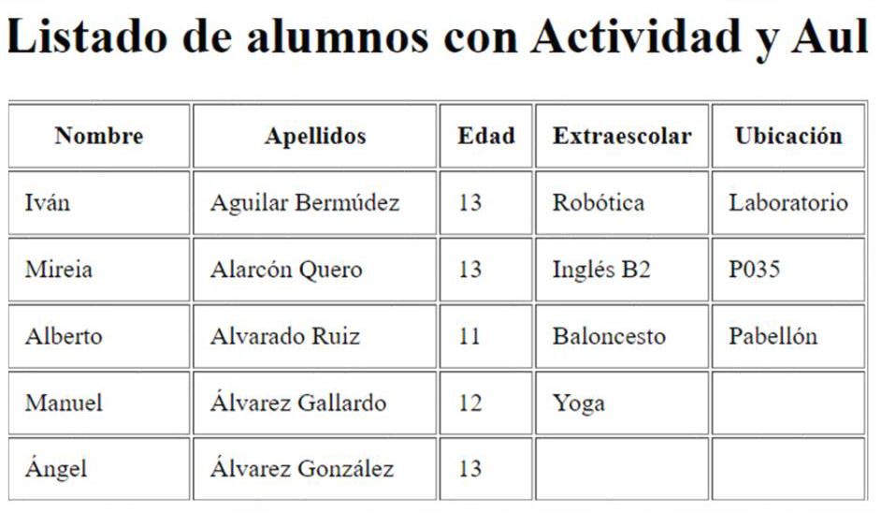

**Ejercicio 3 – Actualización de Alumnos (1,5 puntos)**

Continuando con el fichero “***alumnos.php”,***añadirle el código necesarioal mismo para que permita modificar la información de un alumno a partir de su ***id*** teniendo en cuenta que se validen los campos introducidos de manera que:

* + Ninguno de los 3 campos puede quedar vacío
  + La edad esté comprendida entre 8 y 16 años

**Ejercicio 4 – Eliminación de Alumnos (1,5 punto)**

Continuando con el fichero “***alumnos.php”***, añadirle el código necesarioal mismo para que permita eliminar la información de un alumno dado su ***id***.

**Ejercicio 5 – Filtrado de alumnos (1,5 puntos)**

Completar el fichero “***alumnos.php”***para que:

* se genere un listado que incluya SOLO los alumnos con actividad extraescolar asignada.

**Importante**

***Se debe entregar un fichero comprimido que incluya una carpeta con el nombre del alumno y los ficheros necesarios que completen los ejercicios.***

***Se debe incluir, además, la exportación de las llamadas realizadas en Postman. Para todos los ejercicios se deben incluir llamadas con resultado postivo y resultado negativo.***